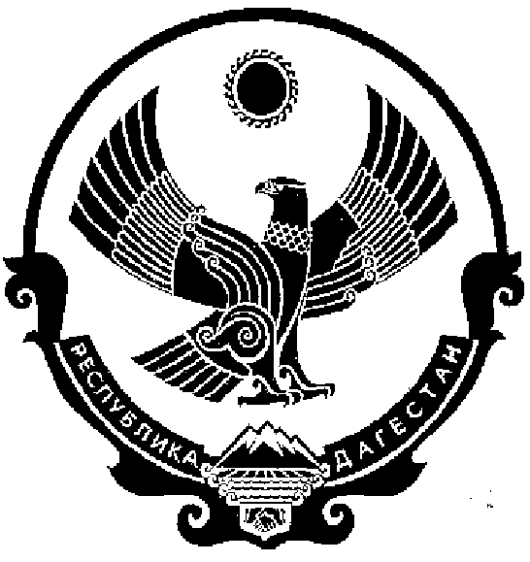

СОБРАНИЕ ДЕПУТАТОВ МУНИЦИПАЛЬНОГО РАЙОНА «КИЗИЛЮРТОВСКИЙ РАЙОН»
368120, Российская Федерация Республика Дагестан г. Кизилюрт ул. Гагарина 52 «а».

22.05.2025 г. № 37-03/07РС
Решение

сессии Собрания депутатов муниципального
района «Кизилюртовского район»

Об утверждении Положения о размере и условиях оплаты труда лиц, замещающих муниципальные должности и должности муниципальной службы в органах
местного самоуправления муниципального района «Кизилюртовский район»

В соответствии с Федеральным законом от 02.03.2007 года № 25-ФЗ «О муниципальной службе в Российской Федерации», Законом Республики Дагестан от 11.03.2008 № 9 «О муниципальной службе в Республике Дагестан», Законом Республики Дагестан от 10.06.2008 № 28 «О муниципальных должностях и Реестре должностей муниципальной службы в Республике Дагестан», постановлением Правительства Республики Дагестан от 14.07.2010 № 252 «О нормативах формирования расходов на оплату труда лиц, замещающих муниципальные должности и должности муниципальной службы в Республике Дагестан», постановлением Правительства Республики Дагестан от 12.12. 2024 года № 400 «О внесении изменений в нормативы формирования расходов на оплату труда лиц, замещающих муниципальные должности и должности муниципальной службы в Республике Дагестан» Cобрание депутатов муниципального района «Кизилюртовский район» решило:
1. Утвердить прилагаемое Положение о размере и условиях оплаты труда лиц, замещающих муниципальные должности и должности муниципальной службы в органах местного самоуправления муниципального района «Кизилюртовский район».
2. Органам местного самоуправления муниципального района привести систему оплаты труда и штатное расписание в соответствии с постановлением Правительства Республики Дагестан от 12.12. 2024 года № 400 «О внесении изменений в нормативы формирования расходов на оплату труда лиц, замещающих муниципальные должности и должности муниципальной службы в Республике Дагестан» и данного Решения. МКУ «Централизованная бухгалтерия» произвести перерасчет заработной платы с 1 января 2025 года.

3. Признать утратившим силу Решение Собрания депутатов муниципального района «Кизилюртовский район» от 02 марта 2016 года № 18/08-05 РС «О денежном содержании муниципальных служащих МР «Кизилюртовский район».
4. Администрации муниципального района «Кизилюртовский район» определить источники финансирования дополнительных расходов, необходимых для исполнения настоящего Решения.

Председатель Собрания депутатов
МР «Кизилюртовский район» А.М. Магомедов

